Раздел | 2.Одежда и обувь
ФИО педагога | Акжигитова К.Н.
Дата: | 20.10.20
Класс: | Количество присутствующих:  Количество отсутствующих:
Тема урока | Повседневный уход за одеждой и обувью.
Цели обучения в соответствии  с учебной программой  Коррекционные цели: | 8.2.2.1знать способы выведения различных пятен.  8.2.2.2определять характер пятна (на запах); соблюдать правила техники безопасности при работе с бытовой химией  8.2.2.3знать адрес ближайшей химчистки;  сдать одежду в химчистку, соблюдать правила подготовки вещей к сдаче в чистку  8.2.2.4качественнопроизводить мелкий ремонт одежды ручным способом (зашить швы, подшить подол, наложить заплатку), использовать сохранные анализаторы и соблюдать технику безопасности  Соблюдение зрительной нагрузки, соблюдение ношении окклюзии
Цели урока | Все учащиеся смогут:  Большинство смогут:  Некоторые смогут:
Ход урока
Этапы урока/ Время | Действия педагога | Действия ученика | Оценивание | Ресурсы
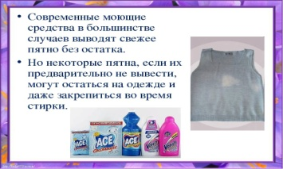 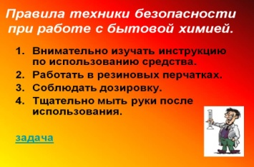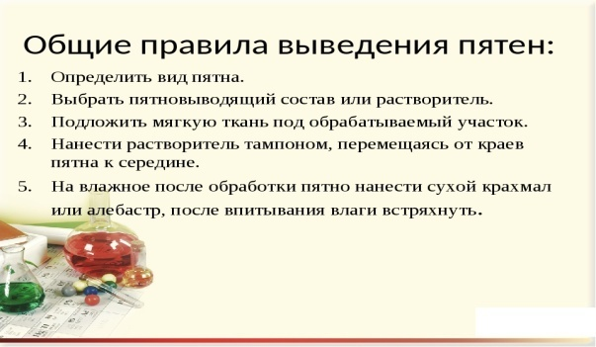Одежда имеет большое значение в жизни человека. Она согревает его, скрывает недостатки фигуры, украшает. Представить человека без одежды невозможно. В ней он учится, работает, занимается спортом, отдыхает. Для того чтобы вещи, которые мы носим, служили дольше, за ними нужно правильно ухаживать.
Долговечность одежды во многом зависит от опрятности человека. Но как бы ни был он аккуратен, одежда может распороться по шву, порваться или протереться. Нужно уметь устранить эти недостатки, чтобы изделие и после ремонта было пригодно для использования.
Срок носки одежды зависит от правильного ухода за ней. Вовремя выполненная чистка, стирка и влажно-тепловая обработка надолго обеспечат одежде хороший внешний вид. Каждое изделие имеет товарный ярлык, содержащий сведения о размере изделия, составе ткани, из которой оно изготовлено. Более подробная информация об уходе за изделием указывается с помощью символов на маркировочной ленте, закрепленной с изнаночной стороны в одном из швов изделия. Символы обозначают, как ухаживать за изделием: стирать, сушить, утюжить и выводить пятна (таблица с символами по уходу за одеждой из хлопчатобумажных и льняных тканей). 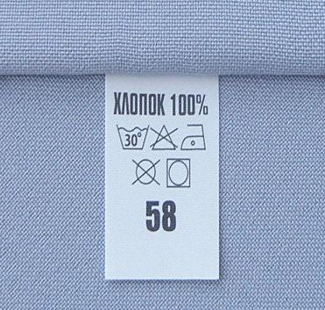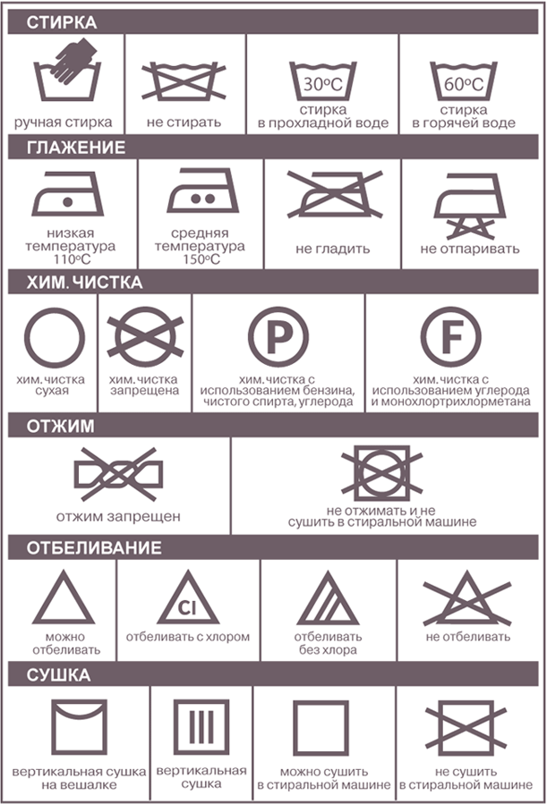
Перед началом стирки необходимо рассортировать грязные вещи по видам ткани, цвету и загрязненности. Изделия из хлопчатобумажных и льняных тканей стирают отдельно от других. Стирать одновременно цветное и белое белье нельзя, т.к. цветное может полинять. Цветные вещи из хлопка и льна стирают в растворах различных моющих средств или мылом при температуре воды не выше 60*С. Перед стиркой одежды нужно проверить все карманы, чтобы они были пустыми.
Белье утюжат чуть влажным. Температура нагрева утюга для разных видов ткани различна. Изделия из хлопка и льна можно утюжить при верхнем температурном режиме (150–210*С). Если белье пересохло, его можно завернуть на несколько минут в мокрое полотенце или утюжить утюгом с пароувлажнителем.
Конец урока | Домашнее задание:  ежедневно приводить в порядок одежду и обувь, используя полученные на уроке умения и навыки.  После сегодняшнего нашего урока, я думаю, вы все будете следить за своей одеждой, своевременно приводить её в порядок, содержать свою одежду чистой, выглаженной. Выполняя эти нехитрые правила, вы всегда будете выглядеть аккуратными, опрятными.  Рефлексия. Я узнал....... | Выполнение гимнастики для глаз

